 | ООО «Мозер», Юридический адрес: 606002,  Нижегородская обл., г.Дзержинск,  ул.Красноармейская, д.17В.

.

ПАСПОРТ № 4

Жидкость для систем SCR дизельных двигателей UNIX
ГОСТ Р ИСО 22241-1-2012

Дата изготовления 22.03.2024г.
Номер партии 004
Количество мест 132
Отбор проб по ГОСТ 2517
КОД ОКПД 2 20.59.31.000

Показатели | Метод испытаний | Предельное значение | Фактически
1. Внешний вид | ИСО 22241-2 | Бесцветная прозрачная жидкость | соответствует
2. Плотность при 20 ⁰С, г/см³ | ИСО 3675 | 1,087 — 1,093 | 1,090
3. Температура начала кристаллизации, ⁰С, не выше | ИСО 22241-2 | минус 11,5 | минус 11,5
4. Концентрация основного вещества, % | ИСО 22241-2 | 31,8 — 33,2 | 32,7
5. Щелочность (в пересчете на аммиак), %, не более | ИСО 22241-2 | 0,2 | 0,10
6. Массовая доля нерастворимых веществ, мг/кг, не более | ИСО 22241-2 | 20,0 | 18,4
7. Показатель преломления при 20 ⁰С | ИСО 22241-2 | 1,3814-1,3843 | 1,3817
Заключение: продукт соответствует требованиям ГОСТ Р ИСО 22241-1-2012.
Срок хранения:36 месяцев при температуре хранения не выше 10⁰С, 18 месяцев при температуре хранения не выше 25⁰С, 12 месяцев при температуре хранения не выше 30⁰С. Хранить в заводской упаковке в хорошо проветриваемых местах, защищённых от действия прямых солнечных лучей и атмосферных осадков, при температуре от -5°С до + 30°С.
Не подлежит обязательной сертификации и декларированию.
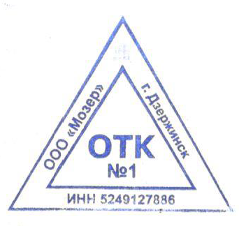

Лаборант_______ Пахомова Т.В.______
Дата выдачи паспорта "13" 06 2024г.

